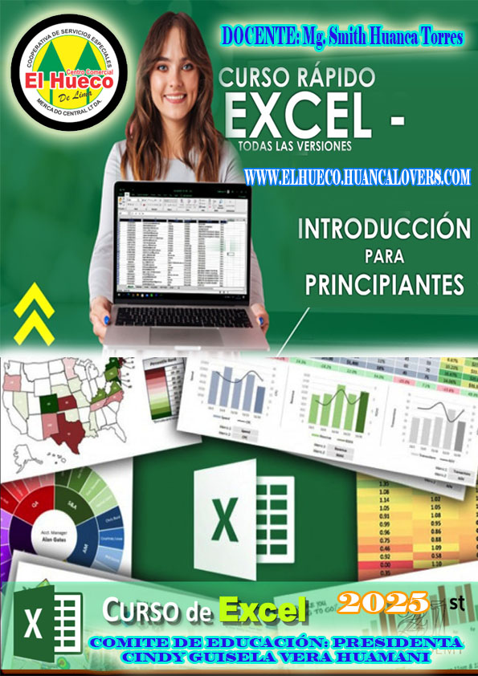
2026
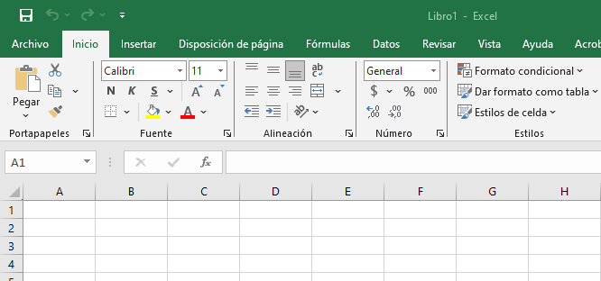
CLASE 1, EXCEL BÁSICO 1 Se hablo sobre la capacidad del Excel, también se realizó las operaciones básicas de aritmética como es suma, resta multiplicación y división,
Excel, una aplicación de Microsoft Corporation (fundada por Bill Gates), es un programa de hoja de cálculo, no exclusivamente para cálculo, aunque esa sea su función principal. Su interfaz principal muestra una barra de menú con opciones como Inicio, Insertar, Diseño de página, Fórmulas, Datos, Revisar, Vista y Ayuda. Dependiendo de la tarea, aparecen más opciones. Cada opción del menú despliega una cinta con opciones adicionales.
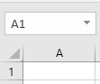
La hoja de cálculo tiene columnas nombradas de A a XFD y filas numeradas del 1 al 1,048,576.
Cada celda se identifica con un nombre único formado por la letra de la columna y el número de fila (ej: A1). Grupos de celdas también pueden nombrarse para facilitar su uso en fórmulas y programación avanzada

Cada celda en Excel funciona de forma independiente. Si le aplicas formato como negrita, cursiva o centrado, solo la celda seleccionada se verá afectada. Puedes agrupar varias celdas y aplicarles el mismo formato, pero solo las celdas del grupo cambiarán. También puedes ponerle un nombre a un grupo de celdas para usarlas fácilmente en fórmulas o programación.

En Excel, todas las acciones que involucren cálculos o fórmulas empiezan con el signo "=", si no lo incluyes, el contenido se tratará como texto.

Además de las operaciones básicas de suma, resta, división y multiplicación, Excel permite realizar operaciones más complejas y hasta crear programas avanzados con macros y datos externos a la hoja de cálculo.
Aquí podemos ver la parte esencial veremos la aritmética. Siempre convocaremos a fórmulas y escribiremos el signo “=”, de lo contrario solo será texto escrito en la pantalla, sin ningún valor ni referencia alguna.
Suma: es una operación básica se puede invocar con “SUMA”, MAYUSCULA o minúscula no tienen ninguna diferencia, otra acción podría ser solo escribir los números seguidos del signo “+”

SUMA RESTA
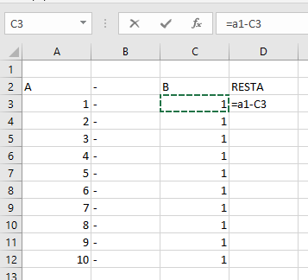
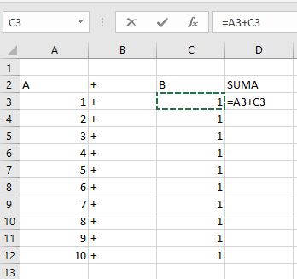

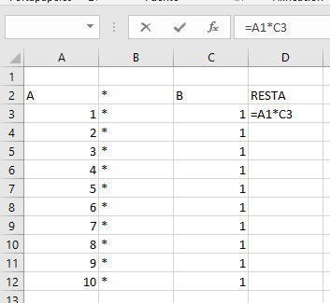
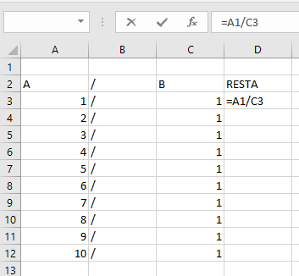
DIVISION MULTIPLICACIÓN

TD: Juguemos con las operaciones básicas con los números básicos del 1 al 5.

CLASE 2 FUNCION SI Se realiza la función Si siendo una condicional, ante cualquier pregunta, se da ejemplos de porcentajes, 5%, 10%, 25%

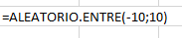
Función: =ALEATORIO.ENTRE(INICIO,FIN)
Sintaxis:
Saldrá números de menos 10 negativo a 10 positivo, ojo solo números enteros.

Función =SI(A>B; SI ES VERDAD; SI ES FALSO)
La función SI es una de las funciones más populares de Excel y le permite realizar comparaciones lógicas entre un valor y un resultado que espera.
Por esto, una instrucción SI puede tener dos resultados. El primer resultado es si la comparación es Verdadera y el segundo si la comparación es Falsa.
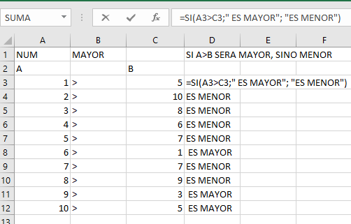
Por ejemplo, =SI(C2="Sí";1;2) dice: SI(C2 = Sí; entonces devolver un 1; en caso contrario devolver un 2)

Función =TEXTO(valor;formato)
Transforma números a Texto el formato puede ser si es texto 123 “000”, si es 0.35 "0.0%", si es ceros a la izquierda 1234 "0000000".

Función & : Concatena texto a una sola palabra, si queremos escribir texto lo haremos con comillas y podemos concatenar usando el Amper san ejemplo “América” & “ Perú”
TD: Realice operaciones de aritmética y trate de de conjugar la función

PENDIENTE: La siguiente información general muestra cómo estructurar individualmente las funciones Y, O y NO. Cuando se combina cada una de ellas con una instrucción SI, se leen de esta forma:
Función Y: =SI(Y(Algo es verdadero; Algo diferente es verdadero); Valor si es verdadero; Valor si es falso)
Función O: =SI(O(Algo es verdadero; Algo diferente es verdadero); Valor si es verdadero; Valor si es falso)
Función NO: =SI(NO(Algo es verdadero); Valor si es verdadero; Valor si es falso)
=SI(NO(A5>C5);"mayor";"No es mayoR")

Ejemplos
A continuación se muestran ejemplos de instrucciones SI(Y()), SI(O()) y SI(NO()) anidadas comunes en Excel. Las funciones Y y O pueden admitir un máximo de 255 condiciones individuales, pero no es recomendable usar más de unas cuantas, ya que las fórmulas complejas y anidadas pueden ser muy difíciles de crear, probar y mantener. La función NO solo toma una condición.
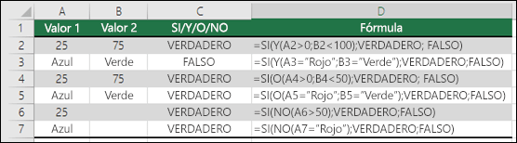
CLASE 3 FUNCIÓN CONTAR SI, HOY, AÑO Se utilizará la función contar. Si, Año () y Hoy (); como para saber la fecha de hoy, también La función CONTAR SI en Excel nos permite contar elementos de una selección de datos en función de una condición definida por nosotros. Por ejemplo, podemos utilizar CONTAR.SI para averiguar el número de celdas que contienen un número mayor o menor que el número que le indiquemos.
La función CONTAR.SI se utiliza para contar el número de veces que un determinado criterio aparece en un rango de celdas. Por ejemplo:
La Fórmula de Excel
- Si quieres contar el número de celdas que contienen el valor «Sí» en el rango A1:A10, puedes utilizar la siguiente fórmula: =CONTAR.SI(A1:A10, «Sí»).
- Si tienes una lista de artículos y quieres contar cuántos son de color azul, puedes usar la fórmula: =CONTAR.SI(B2:B11, "azul")
Rango (obligatorio): El rango que contiene los valores que se desean contar.
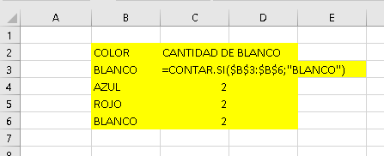
Criterio (obligatorio): La condición que determinará las celdas que serán contadas.
TD: Realice una demostración con números usando =contar.si(rango;argumento)

CLASE 4 FUNCIÓN FORMULARIO EXCEL La función Formulario es un acceso rápido de la parte superior que me ayudara a rellenar datos de una tabla, en forma ordenada y en forma de búsqueda.
FUNCION PROMEDIO
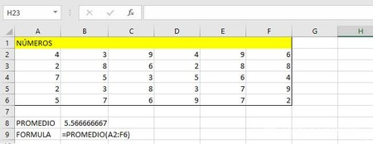
La fórmula promedio devuelve el valor de promedio aritmético de las celdas que pases o rango de celdas que pases como parámetro. Este resultado también es conocido como media o media aritmética.
- Uso: =PROMEDIO (celdas con números)
- Ejemplo: =PROMEDIO (A2:B2)
FUNCION MAX y MIN
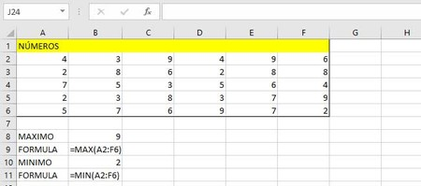
Si en lugar de querer saber la media aritmética deseas conocer cuál es el mayor valor o el menor valor de un conjunto, tienes a tu disposición dos fórmulas de nombres previsibles: MAX y MIN. Las puedes usar con celdas separadas o rangos de celdas.
- Uso: =MAX(celdas) / =MIN(celdas)
- Ejemplo: =MAX(A2:C8) / =MIN(A2,B4,C3,29)

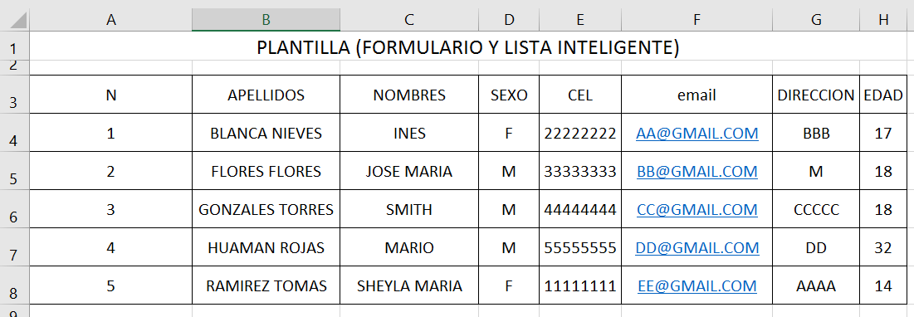
IREMOS A LA PARTE SUPERIOR EN EL MENU… DATOS… FILTRO…
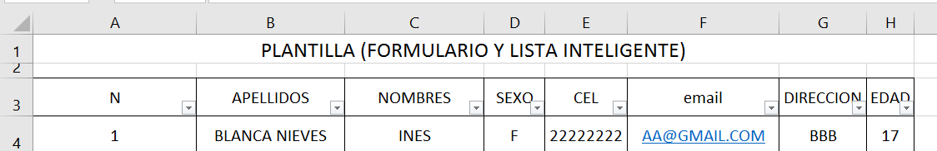

Realizaremos una entrega de lista inteligente dándole click en la parte superior en la parte del triangulito, y filtraremos los datos o como queramos hasta un 2do o 3er o 4to nivel de orden, también podemos dar mas filtros, realizaremos una tabla con datos
HOTEL MIRAMAR
CLIENTE | FECHA DE LLEGADA | DIAS DE ESTANCIA | PRECIO | IGV | TOTAL
ANTONIO PEREZ
JUAN FERNANDEZ
AMELIA ANTON
MARISA PEÑA
VIOLETA RODRIGUEZ
CARMEN BENAVENTE

TD: Llenar Datos y hacer los filtros respectivos, con campos de Fecha de llegada, días de distancia, precio, igv, total

CLASE 5 LISTAS INTELIGENTE En algún momento sufriremos del office y no podremos trabajar con ninguna app del office, hasta q deje de trabajar, entonces abriremos con Hotmail.com o Gmail.com y trabajaremos en la nube, como también necesitaremos las listes ordenadas y inteligentes.
N | APELLIDOS Y NOMBRES | EDAD
1 | ROMAN PEREZ | 40
2 | GARCIA JOSE | 25
3 | TORRES IVAN | 5
4 | TRUEL MARIA | 1
5 | GAZMINEZ ROSA | 10
6 | CUEVA ELIAS | 15
7 | TOMAS IRENE | 17
8 | CRUZ SAMUEL | 20
9 | HUANCA VICTOR | 16
10 | RUAZ JANNET | 16
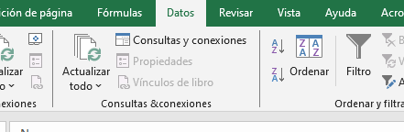
En la tabla presentada demostraremos que podemos filtrar los datos, de una manera particular, siempre y cuando podamos hacer los datos en forma ordenada, pasaremos al menú datos, y filtro.
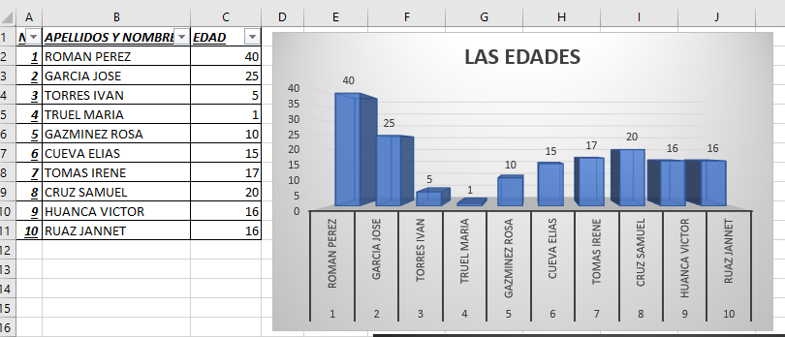

Notaremos, que podemos filtrar en la parte superior de forma triangular, de uno dos o tres o cuatro niveles de ordenamiento, y podemos filtrar cualquier dato.
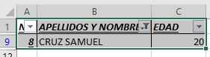
TD: Filtrar la data con el apellido Cruz Samuel.

CLASE 6 EXCEL GRÁFICOS Aquí aplicaremos los gráficos, para describir lo que en la tabla quiere decir, muy práctico, y cada grafica representa muchas cosas, una imagen vale más que mil palabras.
ZONAS | ENERO
LIMA | 34000
CALLAO | 6500
SANTA ANITA | 5000
ATE | 10500

Seleccionaremos la tabla de zonas y ventas de la zona de enero, Vamos al menú Insertar, sección Gráficos, elegiremos Columnas en 2D
Después de tipear la tabla, hallaremos una gráfica con detalles de las ventas yendo al menú Insertar, sección gráfica, elegiremos columnas en 3D
N | APELLIDOS | ZONA | ENERO | FEBRERO | MARZO
1 | AA | LIMA | 12000 | 15000 | 13500
2 | BB | LIMA | 11000 | 8900 | 9500
3 | CC | CALLAO | 5000 | 1500 | 3500
4 | DD | SANTA ANITA | 3000 | 3000 | 2100
5 | EE | SANTA ANITA | 2000 | 1500 | 2000
6 | FF | CALLAO | 1500 | 1000 | 1500
7 | GG | ATE | 3000 | 4000 | 3000
8 | HH | ATE | 4000 | 4500 | 5000
9 | II | LIMA | 11000 | 8500 | 8000
10 | JJ | ATE | 3500 | 3000 | 4000

TD: Realice mas ejemplos con las diferentes gráficos existentes…
CLASE 7 EXCEL REMEMBER BASICO Aquí realizaremos un recordatorio de todo lo avanzado en clases hasta la fecha retomamos lo más importante y las funciones más usadas.
Operaciones matemáticas simples
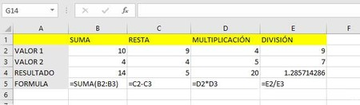
Antes de entrar en fórmulas más complicadas, veamos cómo hacer las operaciones matemáticas más simples: sumas, restas, multiplicaciones y divisiones. Técnicamente solo la suma es una fórmula, pues en el resto de los casos se usan operadores especiales.
- SUMA: esta fórmula suma los valores de las celdas en su interior. Soporta tanto celdas separadas como intervalos. Ejemplo: =SUMA(A1:A50)
- Restas: para restar los valores de dos celdas debes usar el símbolo de resta "-" entre ambas. Ejemplo: = A2 - A3
- Multiplicaciones: para multiplicar los valores de dos celdas debes intercalar entre ellas un asterisco *. Ejemplo: = A1 * A3 * A5 * A8
- Divisiones: para dividir los valores de dos celdas debes incluir entre ellas la raya /. Ejemplo: = A2 / C2
Excel respeta el orden lógico de las operaciones matemáticas (multiplicaciones y divisiones primero, luego sumas y restas) y suporta el uso de paréntesis para dar prioridad a unas operaciones sobre otras. De este modo, puedes crear fórmulas como = (A1 + C2) * C7 / 10 + (D2 - D1).
SI
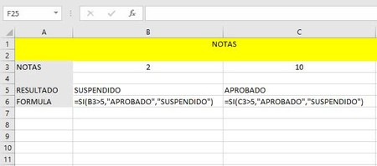
SI es una de las fórmulas más potentes de EXCEL y es que con ella puedes devolver un resultado distinto según si se cumple la condición. De este modo, podrías usarlo para que una celda diga "APROBADO" si otra es un número superior a 5, o "SUSPENDIDO" si es inferior.
- Uso: =SI(condición, valor si se cumple la condicion, valor si no se cumple)
- Ejemplo: =SI(B2="Madrid","España","Otro país")
CONTAR.SI
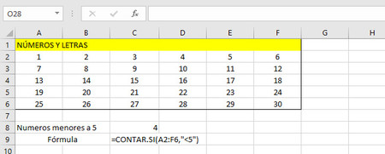
La fórmula CONTAR.SI es una especie de mezcla de las dos anteriores. Contará el rango de celdas especificado siempre y cuando cumplan ciertos requisitos. Estos puede ser que tengan cierto valor o que cumplan ciertas condiciones.
- Uso: =CONTAR.SI(rango de celdas, criterio)
- Ejemplo: =CONTAR.SI(C2:C, "Pepe")
ALEATORIO.ENTRE
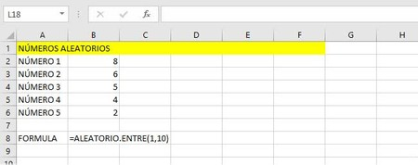
Esta fórmula genera un número aleatorio entre otros dos números dados, y por tanto resulta ideal cuando necesitas elegir algo al azar. El número generado cambia cada vez que se regenera la hoja (por ejemplo, cuando escribes un nuevo valor).
- Uso: =ALEATORIO.ENTRE( numero menor, numero mayor)
- Ejemplo: =ALEATORIO.ENTRE (1,10)
TD: Practicar, tablas de operaciones matemáticas.

CLASE 8 EXCEL HOY, AÑO Podremos utilizar las funciones de año (), como también la función de Hoy (); ambos serán usados de manera necesaria para saber edades, fechas de vencimientos y otros
La función HOY devuelve el número de serie de la fecha actual. El número de serie es el código de fecha-hora que Excel usa para los cálculos de fecha y hora. Si el formato de celda es General antes de especificar la función, Excel cambia el formato de celda a Fecha. Si desea ver el número de serie, debe cambiar el formato de celda a General o Número.
La función HOY es útil para mostrar la fecha actual en una hoja de cálculo, independientemente de cuándo se abre el libro. Además es útil para calcular los intervalos. Por ejemplo, si sabe que alguien nació en 1963, puede usar la siguiente fórmula para buscar la edad de esa persona a partir de este año de nacimiento:
= AÑO( HOY())-1975
Esta fórmula usa la función HOY como argumento para la función AÑO para obtener la fecha actual y después resta 1975 y devuelve la edad de la persona.
=HOY()+5
Esta fórmula de la función HOY en Excel muestra como resultado la fecha actual más 5 días. Por ejemplo, si la fecha actual es 01/01/22, esta fórmula devuelve 6/01/22.
=FECHANUMERO("01/01/2030")-HOY()
Esta fórmula de la función HOY en Excel devuelve el número de días entre la fecha actual y la fecha especificada, en este caso 01/01/2030. Ten en cuenta que la celda donde la uses debe tener el formato de General o Número para que el resultado se muestre correctamente.
=DIA(HOY())
Esta fórmula de la función HOY en Excel sirve para insertar el día actual del mes (1 - 31).
=MES(HOY())
Esta fórmula de la función HOY en Excel devuelve el mes actual del año (1 - 12). Por ejemplo, si el mes actual es mayo, la fórmula dará como resultado el número 5.
=AÑO(HOY())-1963
Esta fórmula de la función HOY en Excel muestra el número de años pasados ​​al restar un año determinado de la fecha de hoy. Para este ejemplo, es más práctico usar una referencia de celda para el año, sobre todo si piensas usar esta fórmula en una aplicación de hoja de cálculo.
=HOY (B26) + las funciones WORKDAY y EOMONTH
Usando los resultados devueltos por la función HOY, calculemos lo siguiente:
- 5 días hábiles después de hoy.
- 3 meses después de la fecha de hoy.
Para obtener estos resultados, utilizaremos las funciones WORKDAY y EOMONTH junto con la función TODAY en Excel. Primero, veamos la fecha de hoy usando la función HOY (B26).
A continuación, usaremos la función WORKDAY que se emplea para calcular una fecha x días hábiles a partir de una fecha específica. En este caso, calcularemos 5 días a partir de la fecha de hoy, por lo que proporcionamos estos dos argumentos (B26 para la fecha de hoy y C23 para 5) a la función WORKDAY. La salida se muestra en C26.
=FECHANUMERO("01/08/2021")-HOY()
Imagina que te han pedido calcular la antigüedad de las facturas. Para calcular la antigüedad de la factura, debes restar la fecha de la factura (calculada con la función HOY) de la fecha de vencimiento de la factura.
La antigüedad de la factura se actualizará automáticamente en función de los cambios de fecha en la celda correspondiente. Es importante tener en cuenta que la celda está bloqueada con los signos de dólar '$' para facilitar la copia de fórmulas.
=IF(HOY()-D4>2,”Yes”, “No”)
Nombre de unción | Función | Que hace la función
Fecha | =FECHA(año, mes, día) | Ingresa una fecha en una celda. Ejemplo: FECHA(2016,5,1) iguala a Mayo 1, 2016.
Hoy | =HOY( ) | Una versión especial de la función FECHA. La función FECHA devuelve el valor de cualquier fecha; la función HOY devuelve el valor de la fecha actual.
Hora | =HORA(hora, minuto, segundo) | Ingresa una hora hora en una celda, Usa un sistema de hora (militarizado) de 24 horas.
Ahora | =AHORA( ) | Una versión especial de la función HORA. La función HORA devuelve el valor de cualquier hora, la función AHORA devuelve el valor a la hora actual.
Año | =AÑO(núm_de_serie, tipo) | Devuelve un valor del año a una fecha específica. El argumento num_de_serie es un valor de fecha (o referencia a una). Ejemplo: AÑO: ("3/15/2016") igual a 2016.
Mes | =MES(núm_de_serie, tipo) | Devuelve un valor del mes a una fecha específica. El argumento num_de_serie es un valor de fecha (o referencia a una). Ejemplo: MES("3/15/2016") igual a 3.
Día | =DIA(núm_de_serie;tipo) | Devuelve un valor del día a una fecha específica. El argumento de núm_de_serie es un valor de fecha (o referencia a una). Ejemplo: DIA("3/15/2012") igual a 15.
CLASE 8 EXCEL FUNCION SUMAR SI La función sumar. Si, sumara un conjunto de datos, los valores según lo pedido, no olvidemos que Excel maneja infinidad de funciones… y esta suma lo pedido en grupo
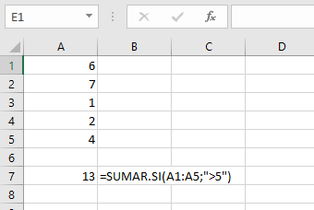
La fórmula es muy simple y podemos utilizar para datos más grandes,
TD Realice la suma de datos si fuera de Lima, o Ica, o tumbes
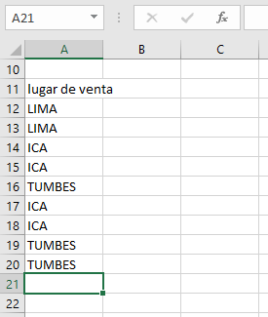
Reforzáremos el uso del correo Gmail.com
Crearemos un correo en Gmail.com en crhome escribiremos

Crear cuenta
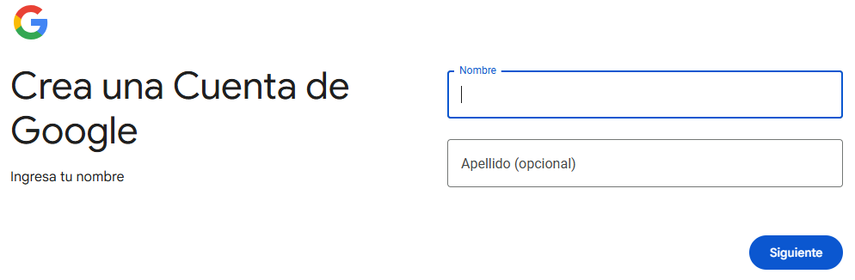

Llenaremos un nombre y un apellido y siguiente
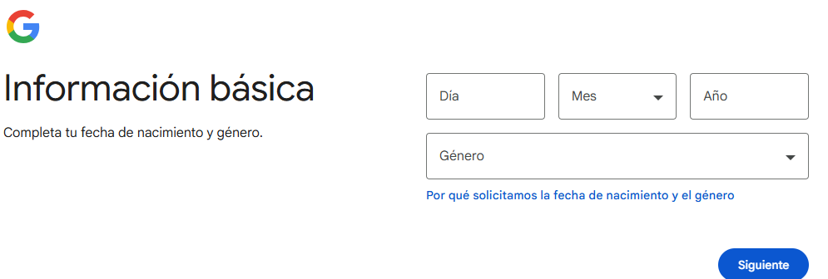
Colocaremos un dia, mes y año de nacimiento
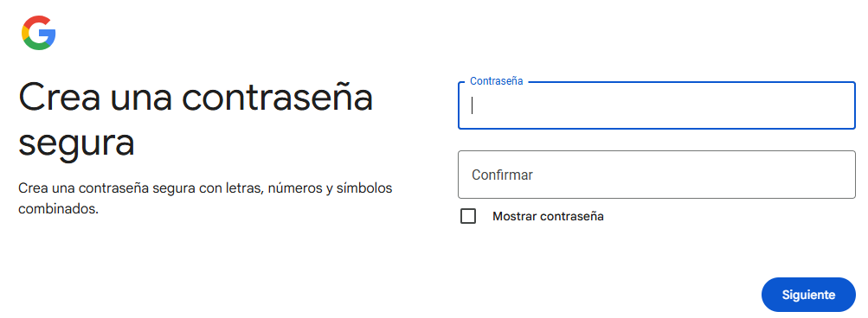
Crearemos una contraseña
Seguidamente haremos el nombre del correo y siguiente, podremos utilizar el driver, Excel, Word en online

TD Trabajaremos con este correo y enviaremos datos como archivos adjuntos a amigos y otros y uno mismo.

- CLASE 10 EXPLORADOR DE ARCHIVOS CON EXCEL
Funciones del Explorador de Windows
- Seleccionar. La selección de elementos permite establecer a cuál o cuáles de ellos se concreta alguna orden que se dé a la computadora. ...

- Visualizar contenidos. ...
- Crear. ...
- Abrir. ...
- Copiar. ...
- Cambiar nombre. ...
- Mover. ...
- Buscar.

- ¿Qué es el manejo de archivos?
- El manejo de archivos analiza algunos problemas que debes tener en cuenta, para que puedas configurar una estructura de archivos adecuada para tu sitio web
¿Cómo volver a la normalidad el Explorador de archivos?
- Haga clic en el botón Inicio y escriba OPCIONES DEL EXPLORADOR DE ARCHIVOS:
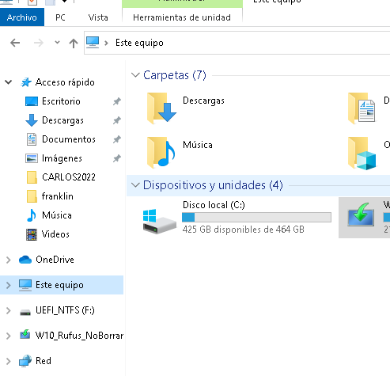
- Haga clic en la pestaña GENERAL, en la opción Borrar historial del explorador de archivos, haga clic en BORRAR,luego haga clic en RESTAURAR VALORES PREDETERMINADOS y, por último, haga clic en APLICAR.
¿Cómo acceder al Explorador de archivos?
Visión general creada por IA
Para acceder al Explorador de archivos en Windows, puedes:
- Seleccionar el icono de Explorador de archivos en la barra
de tareas
- Seleccionar Explorador de archivos en el menú Inicio
- Presionar la tecla del logotipo de Windows + E
- Usar la aplicación Ejecutar
¿Qué funciones cumplen los archivos?
El archivo de documentos sirve para gestionar, clasificar, ordenar y conservar documentos. El archivo de documentos en una empresa es de vital importancia, ya que, como su propio nombre indica, sirve para gestionar, clasificar y ordenar un conjunto de documentos que son necesarios conservar en su base de datos.
¿Qué hace un explorador?
Un explorador/a es alguien que está atento a lo que sucede en su entorno, tiene una mirada curiosa, le gusta buscar y descubrir. Consignas: Empezá a mirar todo desde que salís de tu casa. Que tus sentidos estén alertas para mirar, escuchar, oler y sentir todo lo que te rodea.
TD: realice el copiad y creación de archivos en un usb…
11 CLASE 11 CC EXCEL EN WORD FINAL Aquí vamos a recordar cómo hemos realizado un documento y alcanzaremos algunos tics para su manejo, con un documento nuevo…
Para insertar un archivo de Excel en un documento de Word, puedes usar la opción "Crear desde archivo" en la pestaña "Insertar". También puedes convertir un archivo de Excel a Word.
Insertar un archivo de Excel en Word
- Selecciona la pestaña "Insertar"
- Selecciona "Texto"
- Selecciona "Objeto"
- Selecciona "Crear desde archivo"
- Selecciona "Examinar"
- Busca el archivo de Excel que deseas insertar
- Selecciona "Vincular al archivo" para agregar el archivo como un objeto vinculado
- Selecciona "Aceptar"
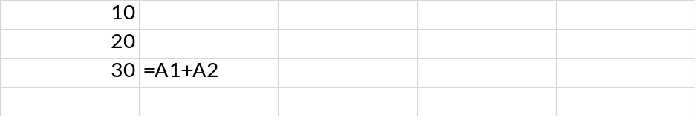
Ctrl + F4: cerrar el documento o archivo que tengas abierto
Ctrl + T: Centrar. Alinear el texto al centro. Ctrl + U: Abre un nuevo documento en blanco
Haga clic en Seleccionar destinatarios > Lista existente. Busque la hoja de cálculo de Excel y haga clic en Abrir. Si Word lo solicita, seleccione Hoja1$ y haga clic en Aceptar. De esta forma, la hoja de cálculo de Excel queda conectada al documento de combinación de correspondencia que esté creando en Word.
¿Cómo combinar Excel en Word?
Coloque el cursor en el nuevo documento de Word donde desea que aparezcan los datos. En la pestaña "Correspondencia", haga clic en el botón "Insertar campo de combinación" . Aparecerá un menú desplegable con los encabezados de su hoja de cálculo de Excel. Estos son los que Word reconoce como campos de combinación de correspondencia.
Otra forma para pegar un documento de Excel dentro de Word es copiando las celdas de Excel y luego dirigirse a Word y pegarlo. De esta forma solo podrá visualizar los datos copiados mas no podrá modificarlo.

Td, realice algunas operaciones en Excel dentro de Word, y también realice las mismas operaciones en Excel y cópielo y dese cuenta cual es la diferencia.

12 CLASE 12 CC EL HUECO EXCEL BASICO, ARITMETICA Aprenderemos la más básico de la app Excel como las operaciones más simples de aritmética, y algunas funciones de acceso muy utilizados.
XXXXXXXXXXXXXXXXXXXXXXXXXXXXXXXXXXXXXXXXXXXXXXXXXXXXXXXXXXXXXXXXXXXXXXXXXXXXXXXXXX
DIAS
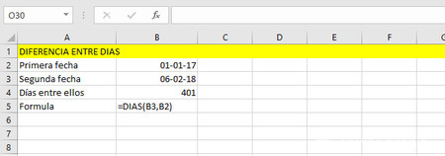
Los cálculos de fechas son siempre un tema peliagudo si los debes hacer a mano, pero todo es mucho más fácil cuando una fórmula hace el trabajo duro por ti. DIAS te dice el número de días que hay de diferencia entre dos fechas.
- Uso: =DIAS( primera fecha, segunda fecha)
- Ejemplo: =DIAS ("2/2/2018", B2)
AHORA
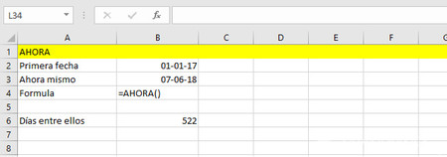
Otro esencial de Excel es la fórmula AHORA. Esta genera la fecha para el momento actual y es un dato que se actualizará automáticamente cada vez que abres la hoja o sus valores se recalculan (porque cambias una celda, por ejemplo). Esta fórmula no requiere de ningún parámetro.
- Uso: =AHORA()
- Ejemplo: =AHORA()

En Xataka
150 atajos de teclado para Excel en Windows
DIASEM
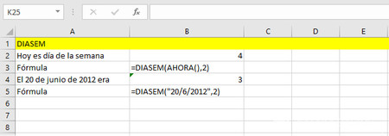
DIASEM es otra útil fórmula relacionada con fechas, que devuelve de forma numérica el día de la semana de una fecha. El lunes es el 1, el martes es el 2, y así sucesivamente, aunque hay varias formas de empezar a contar, como puedes indicar en el segundo parámetro.
- Uso: =DIASEM (fecha, tipo de cuenta)
Para tipo de cuenta, debes usar uno de estos parámetros:
- 1: números del 1 (domingo) al 7 (sábado)
- 2: números del 1 (lunes) al 7 (domingo)
- 3: números del 0 (lunes) al 6 (domingo)
- 11: números del 1 (lunes) al 7 (domingo)
- 12: números del 1 (martes) al 7 (lunes)
- 13: números del 1 (miércoles) al 7 (martes)
- 14: números del 1 (jueves) al 7 (miércoles)
- 15: números del 1 (viernes) al 7 (jueves)
- 16: números del 1 (sábado) al 7 (viernes)
- 17: números del 1 (domingo) al 7 (sábado)
- Ejemplo: =DIASEM (AHORA(), 2)
HIPERVINCULO
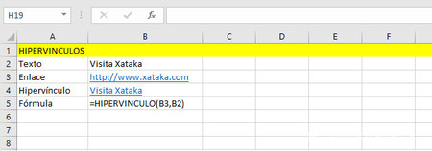
Excel convierte automáticamente las direcciones web en enlaces, pero si quieres crear un enlace con un texto distinto, necesitas usar una formula. Esa fórmula es HIPERVINCULO, con la cual puedes añadir enlaces a cualquier celda.
- Uso: =HIPERVINCULO ( dirección del enlace, texto del enlace )
- Ejemplo: =HIPERVINCULO ( "http://www.google.com", "Visita Google")
TRANSPONER
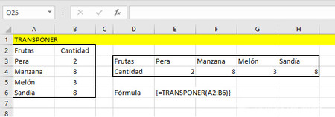
TRANSPONER cambia las filas por columnas y es una fórmula un poco especial. Debes aplicarla a una selección de filas que coincida de forma inversa con la tabla que quieres trasponer. Por ejemplo, si la tabla original tiene 2 filas y 4 columnas, necesitas aplicarla a 4 filas y 2 columnas. Además, es una fórmula de matriz, así que necesitas pulsar Control + Mayúsculas + Intro para aplicarla.
- Uso: {=TRANSPONER { intervalo de celdas )}
- Ejemplo: {=TRANSPONER ( A1:C20)}
REEMPLAZAR
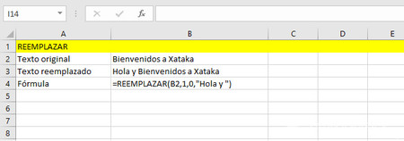
REEMPLAZAR es una útil fórmula con la cual puedes insertar o reemplazar parte de un texto. No consiste en reemplazar un texto por otro (esa es la fórmula SUSTITUIR), sino en insertar un texto en determinada posición y, opcionalmente, sustituyendo parte del texto original. Con sus dos parámetros eliges en qué posición se inserta el texto, así como a cuántos caracteres se eliminarán del texto original, después de esa posición
- Uso: =REEMPLAZAR ( texto original, ubicación donde se inserta, caracteres del texto original que se borran, texto a insertar )
- Ejemplo: =REEMPLAZAR ( "Feliz Navidad", 6, 8, " Hanukkah")
CONCATENAR
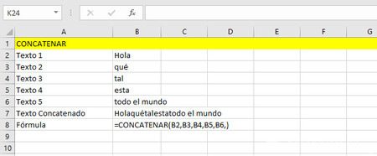
CONCATENAR es una fórmula que te puede sacar de varios apuros. Su utilidad es tan simple como juntar varios elementos de texto en un único texto. Como parámetro no puedes especificar un rango de celdas, sino celdas individuales separadas por comas.
- Uso: =CONCATENAR( celda1, celda2, celda3 ... )
- Ejemplo: =CONCATENAR ( A1, A2, A5, B9)
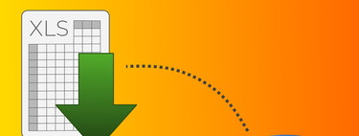
En Genbeta
Las seis mejores herramientas gratuitas para convertir archivos Excel en bases de datos SQL
ESPACIOS
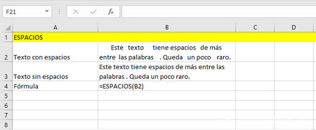
Los espacios de más en un texto pueden ser problemáticos pues no siempre los podrás detectar a simple vista. Una forma de acabar con ellos fácilmente es con ESPACIOS, que elimina todos los espacios de más de un texto, independientemente de dónde se encuentren.
- Uso: =ESPACIOS ( celda o texto con espacios de más )
- Ejemplo: =ESPACIOS ( F3 )
ENCONTRAR
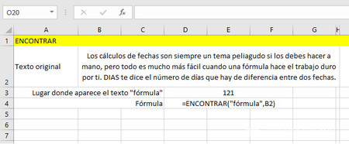
ENCONTRAR es una fórmula con la cual puedes saber si el texto de una celda contiene otro texto. En caso afirmativo, la fórmula devuelve la posición en el texto donde se encontró la primera concurrencia. Si no, devuelve un error (acúerdate de usar SI.ERROR para controlar estos casos).
- Uso: =ENCONTRAR(texto que estás buscando, texto original)
- Ejemplo: =ENCONTRAR ( "aguja", "pajar" )

